Techniki masażu rąk - instruktaż, ćwiczenia usprawniające małą motorykę.

https://www.youtube.com/watch?v=B-Qf04C2f7g masaż dłoni

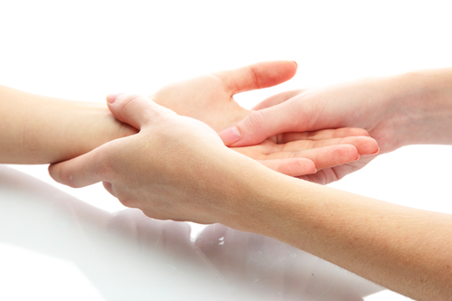
https://www.youtube.com/watch?v=qxQ8n9OpDj0 terapia ręki wzmacnianie mięśni palców
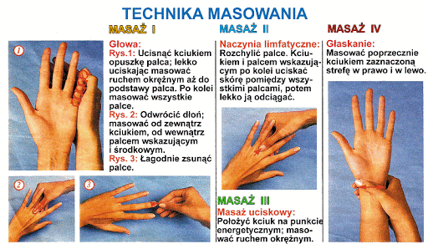

https://www.youtube.com/watch?v=80nVrAItQJI ćwiczenia małej motoryki

https://www.youtube.com/watch?v=byBEH-3U5BQ bajka -rymowana na koniec zajęć

